### ГОУ ТО «С (К) н ш –д с III-IV видов»

### Консультация на

### тему: “Трудности будущих первоклассников, их причины, способы профилактики и коррекции”.

**(для родителей будущих первоклассников)**

Педагог-психолог:

Задонская Е.А.

г. Ефремов

апрель 2013 года

Первый год учёбы в школе имеет большое значение. От него во многом зависит,  как будет  учиться ребёнок в дальнейшем. Первый класс - это серьёзное испытание, как  для ребёнка, так и для родителей. Чем станет для ребёнка школа – волшебным миром знаний или местом одиннадцатилетнего заключения – во многом зависит от близких ему людей.

Многие родители считают, что подготовить ребёнка к школе - значит научить его читать, считать и писать. Конечно, научить ребёнка этому можно, но главное, чтобы дети пришли в школу с желанием и умением учиться, чтобы ребёнок был **психологически готов к обучению в школе.**

В своем выступлении я хотела бы сделать акцент на школьных трудностях первоклассников и способах их коррекции. Может быть, у кого-то возник вопрос, зачем сегодня говорить о школьных трудностях? Отвечаю: “Чтобы избежать их завтра. И если что-то вдруг окажется упущенным, то еще не поздно наверстать, впереди ещё несколько месяцев”.

**Давайте рассмотрим этап вхождения первоклассника в школьную жизнь.**Следует отметить, что, пожалуй, в жизни ребенка нет больше ни одного момента, когда бы так резко и кардинально менялась его жизнь, как при поступлении его в школу. Между дошкольным детством и началом школьной жизни пролегает гигантская пропасть, и в один миг ее не одолеть, даже если ребёнок посещал детский сад, подготовительные курсы**. Начало школьной жизни – серьезное испытание для детей, так как оно связано с резким изменением всего образа жизни ребенка.** Он должен привыкнуть:

* к новому взрослому, к коллективу;
* к новым требованиям;
* к режиму;
* к повседневным обязанностям.

**И каждый без исключения ребенок проживает процесс приспособления к школе (процесс адаптации).** И естественно, чем больше у ребенка есть нужных умений, качеств, тем быстрее и безболезненно он сумеет адаптироваться. Но для некоторых детей оказываются школьные требования слишком трудны, а распорядок слишком строг. Для них период адаптации к школе может быть травмирующим.

Сейчас мне бы хотелось остановиться на **критериях готовности детей к школе**, т.е. рассмотреть, что должно быть свойственно ребенку, чтобы он оказался готовым к школе. Пока я буду раскрывать содержание каждого компонента готовности к школе, вы, пожалуйста, постарайтесь их “примерить” к своему ребенку и решить, на что вам надо **уже сегодня** обратить внимание, чтобы ваш ребенок был успешен в школе.

**Психологическая готовность ребенка к школе**

Предлагаем тест, который поможет вам определить, готов ли ваш ребенок к школе. Оценивайте каждый вопрос по пятибалльной системе таким образом:  
**5 баллов** - так бывает всегда;  
**4 балла** - иногда бывает иначе;  
**3 балла** - данные умения и способности развиты слабо;  
**2 балла** - данные умения и способности проявляются очень редко;  
**1 балл** - задание выполняется только с помощью взрослого.

**Психологическая готовность к школе:**

* ребенок легко вступает в контакт с одногодками и взрослыми;
* ребенок знает, какие поступки допустимы, какие нет, он не драчлив, не проявляет агрессию;
* не стесняется обратиться с вопросом к незнакомому человеку, взрослому или сверстнику;
* ориентируется в том, как к нему относятся окружающие, умеет оценить их настроение, эмоции;
* легко переносит смену обстановки.

**Организованность и дисциплинированность:**

* ребенок хорошо понимает задание и умеет доводить работу до конца без напоминаний и контроля со стороны взрослого;
* умеет завершить работу и оценить качество;
* умеет находить ошибки и исправлять их самостоятельно;
* при неудачах не раздражается и не замыкается в себе, доброжелательно принимает помощь взрослых;
* работает над заданием без перерыва не менее 15 минут, не отвлекаясь.

**Интеллект:**

* ребенок умеет выделить сходные и различные черты явлений, предметов, процессов;
* с интересом воспринимает новую информацию и задает вопросы;
* хорошо запоминает и воспроизводит последовательность событий в реальной жизни, в рассказах, рисунках;
* у ребенка есть элементарный запас информации о себе и окружающем мире;
* ребенок умеет использовать информацию о себе и окружающем мире.

Теперь посчитайте количество баллов за каждый блок вопросов в отдельности.

Если ребенок набрал **по 20-25 баллов за блок**, то он полностью готов к школе.

При количестве **от 10 до 19 баллов за блок** - с ребенком нужно серьезно позаниматься перед школой.

Если **оценка каждого блока вопросов ниже 10 баллов** - ребенку необходима консультация с детским психологом и педагогом. Такому ребенку лучше не спешить отправляться в первый класс.

Детям, которые  не умеют и не знают выше перечисленное, еще **рано идти в школу**. А если такой ребенок попадает  в школу, то он не усваивает программу, успеваемость его низкая, нарушается психика ребенка. Поэтому вы должны быть уверены, что ваш ребенок готов идти в школу.

**"Портрет" первоклассника, неготового к школе:**

- чрезмерная игривость;

 - недостаточная самостоятельность;

  - импульсивность, бесконтрольность поведения, гиперактивность;

 - неумение общаться со сверстниками;

 - неумение сосредоточиться на задании, трудность восприятия словесной или иной инструкции;

 - низкий уровень знаний об окружающем мире, неумение сделать обобщение, классифицировать, выделить сходство, различие;

- плохое развитие тонко координированных движений руки, зрительно-моторных координации (неумение выполнять различные графические задания, манипулировать мелкими предметами);

 - недостаточное развитие произвольной памяти;

- задержка речевого развития (это может быть и неправильное произношение, и бедный словарный запас, и неумение выразить свои мысли и т. п.).

Возможно, у некоторых из вас уже внутри назрел вопрос: “А что я могу делать? Как помочь ребенку стать готовым к школе и избежать ряда трудностей?”. Специально для вас я подготовила рекомендации и оформили их в виде буклета, которым необходимо следовать на этапе подготовки, чтобы не отбить у ребенка желание учиться.

Наша общая задача состоит в том, чтобы трудности, которые встретятся на его пути, были преодолимыми.   Вместе с вами мы будем помогать вашим детям учиться преодолевать трудности, радоваться своим успехам.

***Раздаются родителям буклеты «Скоро в школу»***

***«Скоро в школу»***

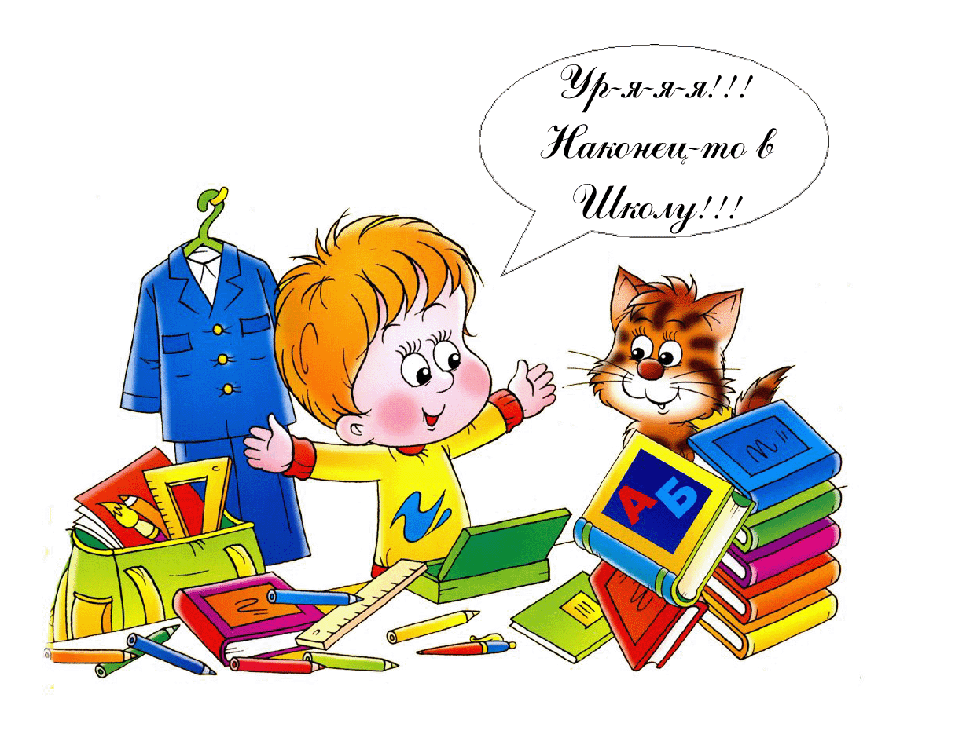

**Советы родителям**, **которым необходимо следовать на этапе подготовки, чтобы не отбить у ребенка желание учиться.**

* Старайтесь поддерживать интерес ребёнка к школе: поощряйте его потребности задавать вопросы. Ваши ответы и рассказы необходимы ему для ощущения уверенности и безопасности.
* Показывайте ребёнку фотографии из вашей школьной жизни, свои старые школьные тетради и дневники (если они у вас сохранились), рассказывайте о своих школьных товарищах.
* Постарайтесь узнать мнение ребёнка о том, что в школе похоже на детский сад, а что отличается. При необходимости помогите ему найти общее и различное. Такой разговор поможет ему адаптироваться к новым условиям гораздо быстрее.
* Спросите ребёнка, как он поступит в обычных на первый взгляд ситуациях, но которые в действительности могут принести много переживаний. Например, что он будет делать, если не сможет найти в раздевалке свою шапку.
* Выпишите или покупайте детские журналы и разгадывайте ребусы, кроссворды, находите различия в картинках и сходство. Это позволит освоить сравнение в математике. Отгадывание ребусов даст целостность, тут как бы стыковка математики и русского языка.
* Приучайте детей к самообслуживанию: собрать портфель, завязать шнурки, одеть спортивный костюм, убрать за собой в столовой …  и многое другое в школе придется делать самому, да еще в условиях ограниченного переменой времени.
* Составьте вместе с будущим первоклассником распорядок дня, следите за его соблюдением.
* С поступлением в школу в жизни вашего ребенка появится человек более авторитетный, чем вы. Это учитель. Уважайте мнение ребенка о своем педагоге.
* Важно, чтобы ребенок не боялся ошибаться. Если у него что-то не получается, не ругайте. Иначе он будет бояться ошибаться, поверит в то, что ничего не может. Если заметили ошибку, обратите внимание ребенка на неё и предложите исправить. И обязательно хвалите. Хвалите за каждый даже крошечный успех.
* Не думайте за ребёнка.Помогая ребенку выполнять задание, не вмешивайтесь во все, что он делает. Иначе ребенок начнет думать, что он не способен справиться с заданием самостоятельно. Не думайте и не решайте за него, иначе он очень быстро поймет, что ему незачем заниматься, родители всё равно помогут всё решить.
* Не пропустите первые трудности.Обращайте внимание на любые трудности своего ребенка и по мере необходимости обращайтесь к специалистам. Если у ребенка есть проблемы со здоровьем, обязательно займитесь лечением, так как будущие учебные нагрузки могут существенно ухудшить состояние ребенка. Если вас что-то беспокоит в поведении, не стесняйтесь, обращайтесь за помощью и советом к психологу. Если у ребенка проблемы с речью, посетите логопеда.
* Обязательно устраивайте маленькие праздники. Повод для этого придумать совсем не сложно. Радуйтесь его успехам. Пусть у Вас и вашего ребенка будет хорошее настроение.

***Удачи Вам и Вашему ребёнку!***

***Счастливого пути по дорогам знаний!***